Actividad: Spark Streaming y Kafka

Con esta actividad, los estudiantes pondrán en práctica los conocimientos estudiados en las clases de teoría acerca del manejo de Apache Spark (módulo Streaming) y Kafka. Completarán un ejercicio sencillo que involucra las dos tecnologías y que los ayudará a entender mejor el propósito de cada una y a verlas funcionando en un caso concreto.

A continuación, describimos el trabajo que debe llevar a cabo el alumno y, en la siguiente sección, presentaremos la infraestructura disponible en la que se realizarán las tareas, así como unas orientaciones sobre cómo utilizarla.

**Descripción** **de la actividad**

Se compone de dos partes diferentes. En cada una, hemos desglosado la explicación en pasos para facilitar su resolución.

* **PARTE 1**.Manejo de Spark Streaming. Las instrucciones se encuentran en el *notebook* actividad2.ipynb. Recuerda **subir este *notebook* al directorio GCS** que aparece en el menú lateral de JupyterLab. Después, una vez abierto el *notebook* por primera vez, has de cambiar la opción Python3 que aparece en la esquina superior derecha por PySpark, tal y como se describió en la Actividad 1.
* **PARTE 2**. Manejo de Apache Kafka. En las instrucciones que se encuentran en el *notebook* anterior, se plantea un ejercicio para leer de un *topic* de Kafka utilizando Apache Spark. Una vez ejecutadas todas las celdas del *notebook*:
* Abrimos una terminal de Linux por SSH a la máquina <nombrecluster>-m:

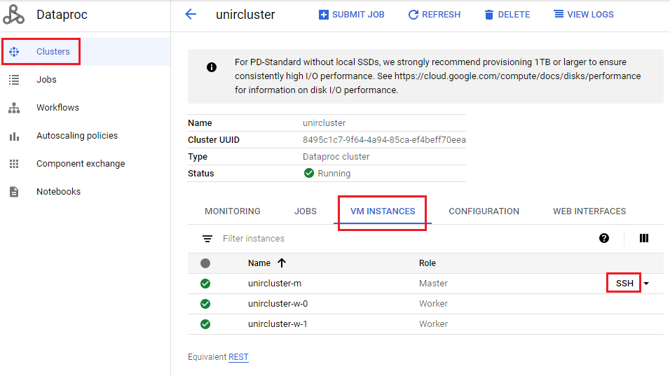

* Creamos un nuevo *topic*, llamado «retrasos», ejecutando el siguiente comando **en una sola línea**:

/usr/lib/kafka/bin/kafka-topics.sh --zookeeper localhost:2181 --create --replication-factor 1 --partitions 1 --topic retrasos

* Después podemos obtener la lista de *topics* existentes con el comando:

/usr/lib/kafka/bin/kafka-topics.sh --zookeeper localhost:2181 --list

* Ejecutamos el kafka-console-producer, que es un **productor** de Kafka que envía los mensajes que escribamos por teclado al *topic* que le indiquemos. Debemos cambiar el nombre del clúster (<nombrecluster>) por el que tengamos en cada caso (lo podéis consultar en la propia terminal, justo detrás de @: es el nombre que viene antes de «-m»):

/usr/lib/kafka/bin/kafka-console-producer.sh --broker-list <nombrecluster>-w-0:9092 --topic retrasos

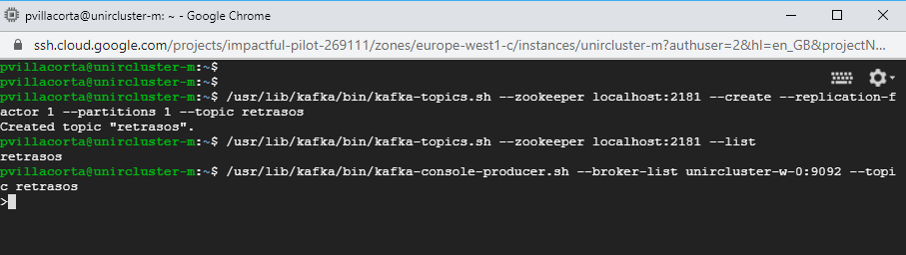

El productor de consola suele utilizarse para desarrollo y testeo, pero nunca para entornos productivos. Tras cada mensaje, debemos pulsar ENTER. El nombre del bróker de Kafka al que va dirigido el mensaje puede ser tanto el *worker* 0 como el 1 de nuestro clúster. Lo que se indica es el nombre de la máquina, como <nombre_cluster>-w-0 (o bien w-1).

* Cada mensaje debe ser una línea de texto con estructura JSON. **La estructura y contenido de los mensajes están indicados en el *notebook*.**
* Una vez tecleado un mensaje con la estructura anterior, hemos de pulsar ENTER para que el productor lo envíe a Kafka.
* El programa no admite borrado de caracteres, pero puede finalizarse en cualquier momento pulsando Ctrl + C, y volverse a ejecutar escribiendo de nuevo el comando anterior en la terminal de Linux que se abrió por SSH.
* Recomendamos que la captura de pantalla incluya tanto la ventana con los mensajes escritos en el kafka-console-producer.sh como el último *batch* actualizado por Spark Structured Streaming.

**Entregables**

* *Notebook* que funcione, donde todos los <COMPLETAR> hayan sido rellenados.
* Breve documento con las capturas de pantalla de haber ejecutado con éxito las escrituras realizadas en el productor de consola; sobre todo, captura de pantalla de la salida mostrada en la consola por las sucesivas operaciones show() del DF resultante del procesado con Spark Structured Streaming.

**Rúbrica**

|  |  |  |  |
| --- | --- | --- | --- |
| Spark y Kafka | Descripción | Puntuación máxima  (puntos) | Peso  % |
| Criterio 1 | El código del *notebook* compila. | 4 | 40 % |
| Criterio 2 | Los resultados devueltos son correctos. | 3 | 30 % |
| Criterio 3 | Las capturas de pantalla son correctas y acordes con el código entregado. | 3 | 30 % |
|  |  | **10** | **100 %** |

**Extensión** máxima del documento: 2 páginas con capturas de pantalla. No es necesario redactar documentación como tal.